СРОП3
Задача1
Определите значение тока в катушке индуктивности в момент коммутации, если Е=60 В, R=4 Ом, L=2,5 Гн, С=2Ф
Задача2
Определите постоянную интегрирования переходного тока в катушке индуктивности, если Е = 100 В, R₁= 15 Ом, R₂ = 25 Ом, L = 10 Гн, С = 12 мкФ
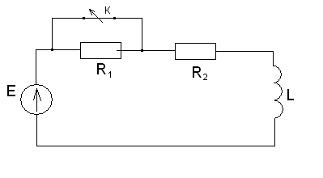
Задача3
Определите постоянную интегрирования переходного тока в катушке индуктивности, (коммутация происходит при переключение ключа в положение 1), если L=15 Гн, R=8 Ом, R₁=6 Ом, U=220 В.

